О популяризации официального сайта для размещения информации о государственных (муниципальных) учреждениях bus.gov.ru
bus.gov.ru – официальный государственный сайт для размещения информации о государственных (муниципальных) учреждениях. Поиск учреждения можно производить в реестре учреждений по названиям, видам услуг, карте, ключевым словам. Также присутствуют аналитические отчёты об учреждениях, рейтинги. Каждому учреждению можно поставить оценку и оставить соответствующий отзыв, либо просмотреть оценки и отзывы других пользователей.
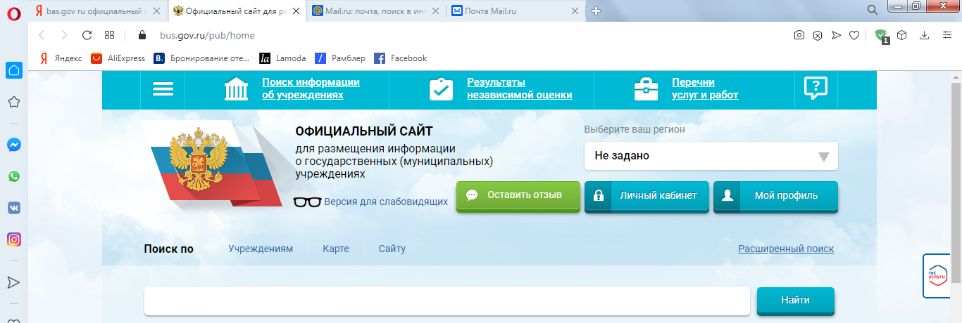
Сведения о качестве деятельности организаций, осуществляющих библиотечно-информационную деятельность, размещаются на официальном сайте для размещения информации о государственных (муниципальных) учреждениях www.bus.gov.ru (далее - сайт bus.gov.ru).
Сайт www.bus.gov.ru реализует возможность оставить свой отзыв гражданами о качестве услуг, предоставляемых учреждениями культуры, с приглашением заинтересованных лиц воспользоваться предоставляемым ресурсом и принять участие в оценке их деятельности. С результатами независимой оценки качества оказания услуг организациями социальной сферы можно ознакомиться, перейдя по ссылке http://bus.gov.ru/pub/independentRating/list.

Инструкция I. Для того чтобы оценить учреждение необходимо:
1. Зайти на сайт www.bus.gov.ru
2. Выбрать регион
3. В строке поиска набрать наименование организации
4. Выбрать вкладку «Оценить»
5. В появившемся окне поставить оценку (по шкале от 1 до 5)
6. После выставления оценок по выбранным критериям необходимо ввести символы с картинки и выбрать кнопку «Оценить»

Инструкция II. Чтобы оставить отзыв о качестве услуг, предоставляемых образовательными организациями:
1. Зайти на сайт www.bus.gov.ru
2. Выбрать регион
3. В строке поиска набрать наименование организации
4. Выбрать вкладку «Оставить отзыв»
5. В случае появления окна «Политика безопасности», отметить пункт галочкой и выбрать «Оставить отзыв»
6. Заполнить форму

